　音楽を通して子どもの成長を感じよう！



**《母と子のリトミック教室》**

加古川総合文化センター2階

音楽練習室２

**リトミックコース**

♪　1歳～3歳コース

レッスン料（月額）3,000円

月2回　年間22回　　１レッスン：50分

音楽に合わせて体全体を動かし、音感、リズム感を養います。折り紙や絵本、ボールなども使い興味のあるところから、アプローチし子どもたちと一緒にレッスンを展開していきます。DVDや、テレビなど受け身でなく、目の前の先生と音楽、友達、そしてお母さんと活動して、心も、体も育てていけたらいいな～と思っています。また、幼稚園や、学校生活の準備にも役立ち、親子一緒に活動するのでお母さんにとっても、リフレッシュタイムになることでしょう。

♪　プレ・ピアノ

月1回　２０分　　ワンコイン　３歳～

リトミックコースにご参加のお子様にご希望で

マンツーマンで丁寧に指導していきます。

♪　4歳～5歳コース

レッスン料（月額）グループレッスン：3,000円

ご希望の方　個人ピアノレッスン(３０分)：3,000円

各月２回

グループレッスンで、音感、リズム感、表現活動を学び、プレ・ピアノの時間を個人的にとることで、

一人ひとりの成長に合わせて鍵盤導入をします。

幼稚園や、小学校でピアニカや、リコーダーが楽しく弾けるようになるでしょう。

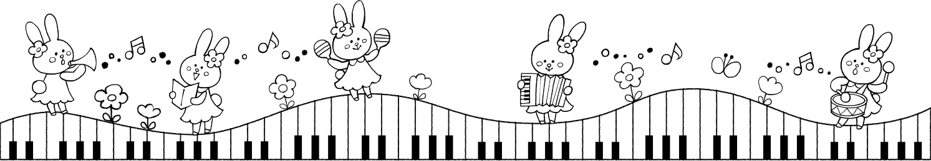

**《加古川音楽スタジオ》**

加古川町友沢６－５

**個人ピアノコース**

レッスン料（月額）　7,000円～

年間40回

幼稚園から大人までそれぞれの進路に合わせて

レッスンします。

♪幼児から初心者の方

ミュウジックキーのテキストを使用し、鍵盤の

位置、音階の順番、五線の仕組みから、丁寧に

指導していきます。

♪小学生

音符を自分で読んで、弾けるように指導し、

ミュウジックキーの認定試験を受験していきます。

レッスンに目標ができ、次のテキストに進むことが楽しく、練習も意欲的になります。

クラシックだけでなく、Ｊポップや、アニメソング、ジャズ、映画音楽も取り入れ、一人ずつの興味を引出しながら、演奏力を身につけていきます。

♪中学生

音楽の定期テスト対策もレッスンでします。

100点めざして、勉強し、ピアノ演奏にも役立ち

ます。反抗期を迎え家族との会話も少なくなる頃

一人、ピアノに向かうことが和みになれば嬉しいですね。

♪大人の方

保育士の方からシルバーの方まで、弾きたい曲を

相談してレッスンしていきます。憧れのショパンの曲を発表会で演奏された方もおられます。

＊すべてのコースの入会金は５０００円です。